СОДЕРЖАНИЕ

ВВЕДЕНИЕ 4
1 Объект проектирования, его особенности 5
2 Математическая модель заданного объекта 7
3 Исследование метода оптимизации 10
4 Оптимизация объекта проектирования 11
5 Проверка работоспособности спроектированного объекта 12
6 Практическая реализация 13
ЗАКЛЮЧЕНИЕ 15
СПИСОК ИСПОЛЬЗОВАННЫХ ИСТОЧНИКОВ 16
ПРИЛОЖЕНИЕ А (обязательное) Пример работы программы 17
ПРИЛОЖЕНИЕ Б (обязательное) Блок-схемы алгоритмов 19
ПРИЛОЖЕНИЕ В (обязательное) Листинг кода 21

ВВЕДЕНИЕ

Данная курсовая работа представляет собой завершающий этап изучения дисциплины «Модели и методы анализа проектных решений». Целью работы является обобщение и систематизация полученных знаний, а также получение практических навыков по разработке и оптимизации математических моделей технологических объектов. В рамках данной курсовой работы поставлена задача моделирования и оптимизации реактора-конвертора метана для получения водорода. Для решения данной задачи необходимо:
– изучить технологический процесс получения водорода в реакторе и выявить основные особенности объекта проектирования, влияющие на построение математической модели;
– составить математическую модель заданного объекта (реактора) для указанных режимов работы и определить методы её решения;
– реализовать метод оптимизации созданной математической модели по заданному критерию с учётом имеющихся ограничений;
– проверить правильность составленной модели путём проведения имитационного моделирования в заданном режиме работы объекта.
Результатом курсовой работы является программный комплекс, реализующий все этапы моделирования и оптимизации, а также итоговый набор оптимальных параметров проектируемого объекта.

1 Объект проектирования, его особенности
Одним из способов получения водорода является паровой риформинг метана. Данный процесс происходит в реакторе-конверторе. Процесс парового риформинга начинается с подачи метана и водяного пара в реактор. Внутри реактора находится никелевый катализатор, который играет ключевую роль в процессе. Катализатор ускоряет расщепление метана и обеспечивает высокую эффективность реакции.
В реакторе протекают две основные химические реакции. Первая реакция – это взаимодействие метана с водяным паром, в результате которого образуются угарный газ (CO) и водород (H2). Эта реакция является эндотермической, что означает, что она требует подвода тепла. Для поддержания реакции на нужном уровне необходимо сохранять высокую температуру в диапазоне 700-900°C. Высокая температура помогает метану лучше взаимодействовать с паром, что увеличивает выход водорода.
После этого угарный газ, который образовался на первом этапе, вступает во вторую реакцию с водяным паром. В результате этой реакции образуется углекислый газ (CO2) и дополнительное количество водорода. Эта реакция является экзотермической, то есть она выделяет тепло.
Реактор работает при высоком давлении (обычно 20-30 атмосфер), что способствует более эффективному взаимодействию газов и увеличивает выход водорода. Высокое давление также помогает удерживать реакционные газы в контакте с катализатором, повышая скорость и степень преобразования метана.
Однако, процесс проектирования реактора имеет ряд сложностей. Важной задачей является обеспечение равномерного распределения температуры внутри реактора. Если температура распределяется неравномерно, это может привести к накоплению углерода на поверхности катализатора. Углеродные отложения снижают эффективность катализатора и могут привести к его быстрому износу. Для предотвращения этого проектировщики внедряют системы нагрева и охлаждения, которые поддерживают стабильную температуру по всей длине реактора.
В рамках данной работы рассматривается процесс получения водорода методом парового риформинга метана. Объектом проектирования является реактор-конвертор, в котором проходит данная стадия технологического процесса. Задача оптимального проектирования состоит в подборе конструкционных параметров реактора, при которых концентрация водорода на выходе будет максимальной.

2 Математическая модель заданного объекта
Структурная схема реактора, рассматриваемого в данной работе, показана на рисунке 1.1, она состоит из единственного блока, содержащего сам реактор.
$$C_{H_{2}}$$
T
Реактор-конвертор
X, L

Рисунок 1.1 – Структурная схема реактора
Задача проектирования формулируется следующим образом: найти методом Нелдера-Мида соотношение X исходных реагентов метан/водяной пар и длину трубы реактора-конвертора метана для получения водорода, при которых концентрация водорода на выходе из реактора будет максимальной.
В рамках данной работы приняты следующие обозначения: α_{i} – порядок i-й реакции; А_{i}, Е_{i} – предэкспоненциальный множитель и энергия активации уравнения Аррениуса для вычисления константы скорости i-й реакции; ρ – средняя плотность реакционной среды; L – длина трубы аппарата; С_{i} – концентрация i-го компонента реакционной среды; Т – температура реакционной среды; u – скорость движения реакционной среды через аппарат; τ – время; Х – соотношение исходных компонентов; M_{о} – математическое ожидание входной координаты; K – корреляционная функция входной координаты; dt – аргумент корреляционной функции, которая показывает вероятностную связь значений случайного процесса, отстоящих на интервал dt; µ_{i} – молекулярная масса i-го компонента реакционной среды.
Согласно варианту для построения математической модели имеются следующие исходные данные: α₁ = 2; α₂ = 2; А₁ = 2000; Е₁ = 124 100 Дж/моль; А₂ = 3⋅10⁵; Е₂ = 180 000 Дж/моль; ρ = 0,9 кг/м3; u = 0,5 м/с; Т = 1120 К; 0,1 ≤ Х ≤ 10.
Уравнение химической реакции имеет вид:
${CH}_{4}+ 2H_{2}O ↔_{k2}^{k1} {CO}_{2}+{4H}_{2}$
Согласно исходным данным, уравнение химической реакции имеет второй порядок. Константы скоростей реакций, подчиняющиеся закону Аррениуса, связаны с температурой Т в зоне реакции следующими уравнениями:
$k_{1}= A_{1 }e^{({-E_{1}}/{RT})}$
$k_{2}= A_{2 }e^{({-E_{2}}/{RT})}$ (1.1)
Уравнение, описывающее реакцию разложения метана, движущегося по трубе, имеет вид:
$\frac{∂С_{1}}{∂τ}= -u\frac{∂С_{1}}{∂l}-k_{1}С_{1}С_{2}+k_{2}С_{3}С_{4}$ (1.2)
Аналогичные уравнения для других компонентов:
$\frac{∂С_{2}}{∂τ}= -u\frac{∂С_{2}}{∂l}-{2k}_{1}С_{1}С_{2}+{2k}_{2}С_{3}С_{4}$ (1.3)
$\frac{∂С_{3}}{∂τ}= -u\frac{∂С_{3}}{∂l}+k_{1}С_{1}С_{2}-k_{2}С_{3}С_{4}$ (1.4)
$\frac{∂С_{4}}{∂τ}= -u\frac{∂С_{4}}{∂l}+4k_{1}С_{1}С_{2}-{4k}_{2}С_{3}С_{4}$ (1.5)
В связи с тем, что мы будем рассматривать статический режим работы реактора, приравняем нулю производную по времени. Система уравнений примет вид:
$u\frac{dС_{1}}{dl}=-k_{1}С_{1}С_{2}+k_{2}С_{3}С_{4}$ (1.6)
$u\frac{dС_{2}}{dl}=-{2k}_{1}С_{1}С_{2}+2k_{2}С_{3}С_{4}$ (1.7)
$u\frac{dС_{3}}{dl}=k_{1}С_{1}С_{2}-k_{2}С_{3}С_{4}$ (1.8)
$u\frac{dС_{4}}{dl}=4k_{1}С_{1}С_{2}-4k_{2}С_{3}С_{4}$ (1.9)
Начальные условия для данной системы можно записать в виде:
$C_{1}\left(0\right)= C_{1вх}$ (1.10)
$C_{2}\left(0\right)= C_{2вх}$ (1.11)
$C_{3}\left(0\right)= 0$ (1.12)
$C_{4}\left(0\right)= 0$ (1.13)
$T\left(0\right)= T_{вх}$ (1.14)
Система с начальными условиями может быть решена любым из численных методов решений систем обыкновенных дифференциальных уравнений. В рамках данной работы для решения системы был выбран метод Эйлера, как наиболее простой. Метод Эйлера основан на разбиении области интегрирования на мелкие отрезки, в пределах которых производная функции считается неизменной. На каждом из этих отрезков рассчитываются значения производной и независимой переменной, чтобы определить их значения на следующем шаге интегрирования.

3 Исследование метода оптимизации
В качестве метода оптимизации в рамках данной курсовой работы согласно варианту указан метод Нелдера-Мида. Метод Нелдера-Мида – это численный метод оптимизации, который используется для нахождения минимума функции многих переменных. Метод Нелдера-Мида относится к семейству алгоритмов, основанных на простейшем, то есть многограннике в пространстве параметров. В двумерном пространстве это треугольник, в трёхмерном — тетраэдр. Принцип работы метода следующий: Алгоритм начинает с построения начального простейшего, который затем последовательно изменяется, чтобы приблизиться к оптимальному решению. Основные операции включают:
– растяжение – попытка продвинуться дальше в направлении успеха;
– отражение – перемещение в сторону, противоположную наихудшей вершине;
– сжатие – приближение всех точек к лучшей вершине, если улучшение не произошло.
Преимущества метода в том, что его довольно легко понять и реализовать. Алгоритм Нелдера-Мида дает сильное уменьшение значение функции уже при первых нескольких итерациях и быстро достигает необходимой точности.
С другой стороны, в силу отсутствия теории сходимости, на практике метод может приводить к неверному ответу даже для гладких функций. Также возможна ситуация, когда рабочий симплекс находится далеко от оптимальной точки, а алгоритм производит большое число итерации, при этом мало изменяя значения функции. Эвристический метод решения этой проблемы заключается в запуске алгоритма несколько раз и ограничении числа итераций.

4 Оптимизация объекта проектирования
Для оптимизации математической модели необходимо представить данную модель в виде функции нескольких переменных. Значением функции будет являться значение переменной, которую необходимо оптимизировать. Согласно варианту курсовой работы, целевым критерием является получение концентрации водорода на выходе, а варьируемыми переменными – соотношение X исходных реагентов метан/водяной пар и длина трубы L реактора-конвертора. Таким образом, функция будет иметь вид $C_{H_{2}}=F(X, L$). Постановка задачи выглядит следующим образом: $C_{H_{2}}=F\left(X, L\right)→max$.
На каждом шаге оптимизации значения X, L подставляются в систему, после чего проводится интегрирование, начиная с исходных данных и до тех пор, пока разница между соседними значениями не будет меньше или равна допустимой погрешности.
Таким образом, математическая модель, заданная системой дифференциальных уравнений, может быть оптимизирована любым из методов многомерной оптимизации. В рамках данной курсовой работы согласно варианту необходимо использовать метод Нелдера-Мида. В результате расчета получены следующие значения оптимальных параметров и критерия:
X = 0.65, L = 13.14 м, $C_{H_{2}}$ = 8.52%

5 Проверка работоспособности спроектированного объекта
Для проверки работоспособности созданной математической модели технологического объекта необходимо провести имитационное моделирование. Суть эксперимента заключается в следующем: для проведения имитационного эксперимента программно реализуются генераторы случайных процессов с заданными характеристиками. По математической модели динамики, оптимальные параметры которой найдены на этапе оптимизации, рассчитываются значения выходной координаты объекта при поступлении на вход значений, вырабатываемых генератором случайных процессов. По виду изменений выходной координаты делается вывод о работоспособности спроектированного объекта.
Согласно варианту курсовой работы, исходные данные для проведения имитационного моделирования выглядят следующим образом:
Выходная координата: $C_{H_{2}},$входная координата: Т; М₀ = 1120 К; K = 64exp(–0,1dt).
В основе ГСП лежит генератор псевдослучайных чисел (ГПСЧ). В рамках данной работы в качестве ГПСЧ был выбран линейный конгруэнтный метод. Результаты представлены в приложении А.

6 Практическая реализация
Программа, реализующая задачу данной курсовой работы, представляет собой пакетный модуль. Программный комплекс разработан на языке программирования высокого уровня Python.
Программа предназначена для расчета математической модели реактора-конвертора метана, ее оптимизации, а также имитационного моделирования с целью проверки корректности модели. Программа позволяет визуализировать полученные данные в виде графиков в заданных координатах, а также получать численные значения необходимых величин.
Чтобы воспользоваться программой, необходимо установить подходящую версию языка программирования. После, для полноценной работы программного комплекса, устанавливаются и подключаются все необходимые библиотеки для вычислений. В результате можно запускать программу. Каждый файл программы является отдельной частью всего модуля. Благодаря чему можно рассмотреть каждый этап и протестировать работоспособность программы на этом же этапе.
Математическая модель вынесена в отдельный файл simplex.py. В данном файле происходит построение математической модели и вычисление ее оптимальных параметров. Основная функция main() состоит из вызова дочерних фукнций. Главная функция вызывает дочерную функцию minimize(), которая выполняет роль оптимизации математической модели. Ее параметрами являются исходные значения соотношения концентрации и длина трубы. В результате функция возвращает полученные значения для варьируемых переменных.
Имитационное моделирование реализовано в файле imit.py. В нем настроен генератор случайных чисел. Для того, чтобы протестировать работоспособность ГСПЧ, существует отдельный файл gsc.py. В нем подробно реализован генератор случайных процессов с учетом всех нюансов. Данный генератор легко изменяется для вычисления разных процессов. В файле imit.py используется часть этого генератора для получения массива входных переменных температуры. После генерации полученные значения используются для вычисления концентрации вещества. Происходит это с помощью метода характеристик.
Геометрическое построение динамической характеристики объекта с распределенными координатами возможно лишь в простейшем случае, когда дифференциальное уравнение включает только две частные производные. В методе реализуется математическая модель динамики. Теперь значения длины трубы и соотношение величин концентрации становится постоянным, а температура изменяется. Рассчитывается среднее время прибывания. После строятся две области с отличающимися краевыми условиями. Отрицательную область мы не берем. В функции simulate_dynamic_model() расписан данный процесс. В итоге мы получаем значения концентрации на выходе при изменении температуры на входе. Вследствие, строим графики, отображающие работу ГСПЧ и метода характеристик.

ЗАКЛЮЧЕНИЕ
В рамках данной курсовой работы была создана и проверена на работоспособность математическая модель реактора-конвертора метана для получения водорода, а также разработан программный комплекс, позволяющий производить расчеты по представленной математической модели и выполнять ее оптимизацию. В ходе решения задачи были развиты навыки анализа технологических объектов и разработки их математических моделей. Приобретён практический опыт реализации различных алгоритмов вычислительной математики, включая методы решения систем дифференциальных уравнений, многомерной оптимизации, а также генерации случайных процессов с заданными параметрами.

СПИСОК ИСПОЛЬЗОВАННЫХ ИСТОЧНИКОВ
- Дудников, Е.Г. Построение математических моделей химико-технологических объектов / Е.Г. Дудников, В.С. Балакирев, В.Н. Кривсунов, А.М. Цирлин. – Л.: Химия, 1970. – 312 с. (дата обращения: 22.10.2024).
- Закгейм, А.Ю. Введение в моделирование химико-технологических процессов / А.Ю. Закгейм. – М. : Химия, 1982. – 288 с. (дата обращения: 14.10.2024).
- Литовка, Ю. В. Модели и методы анализа проектных решений. [Электронный ресурс]. Учебное электронное мультимедийное издание на компакт-диске. / Ю. В. Литовка, Д. С. Соловьев, В. В. Конкина, И. А. Соловьева. – Тамбов: Изд-во Тамб. гос. техн. Ун-та, 2018. (дата обращения: 24.09.2024).
- Шеннон, Р. Имитационное моделирование систем – искусство и наука / Р. Шеннон. – М. : Мир, 1975. – 502 с. (дата обращения: 12.11.2024).

ПРИЛОЖЕНИЕ А
(обязательное)
Примеры работы программы

X | L, м | C, %
0.65 | 13.14 | 8.52
Таблица А.1 – Результат работы математической модели

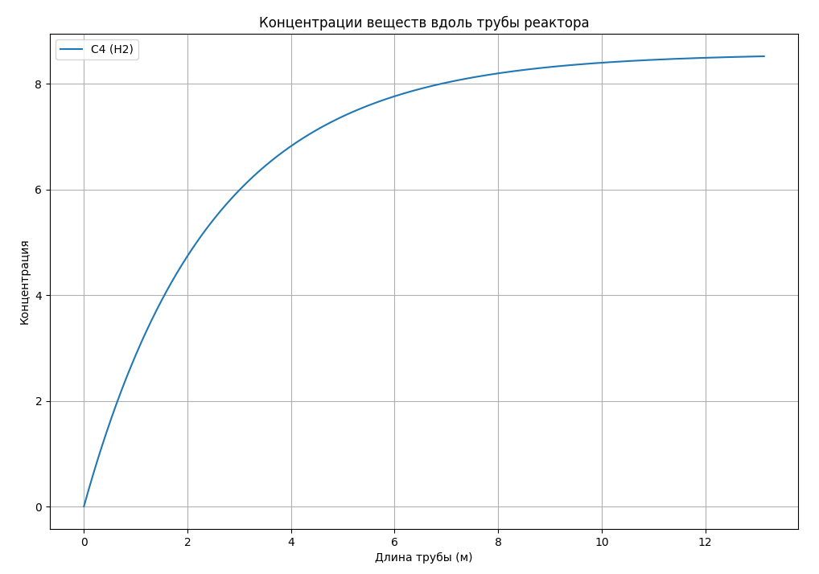
Рисунок A.1 – Результат решения математической модели
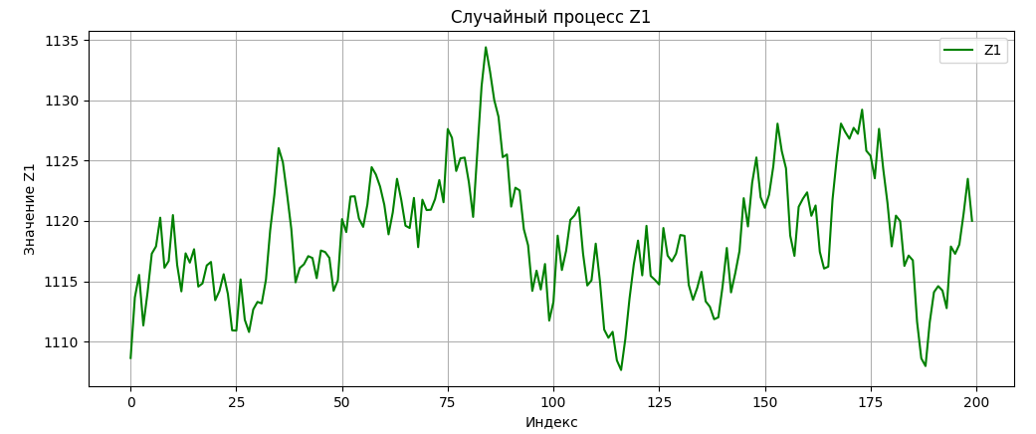
Рисунок A.2 – Результаты имитационного моделирования входной координаты
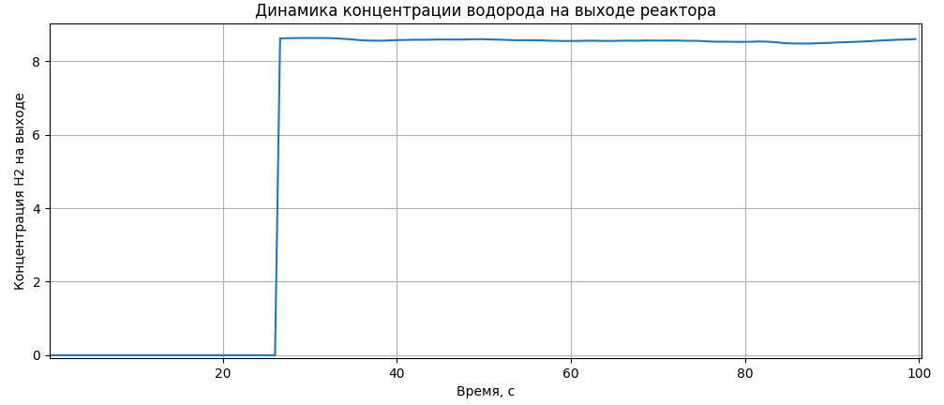
Рисунок A.3 – Результат имитационного моделирования выходной координаты

ПРИЛОЖЕНИЕ Б
(обязательное)
Блок-схемы алгоритмов
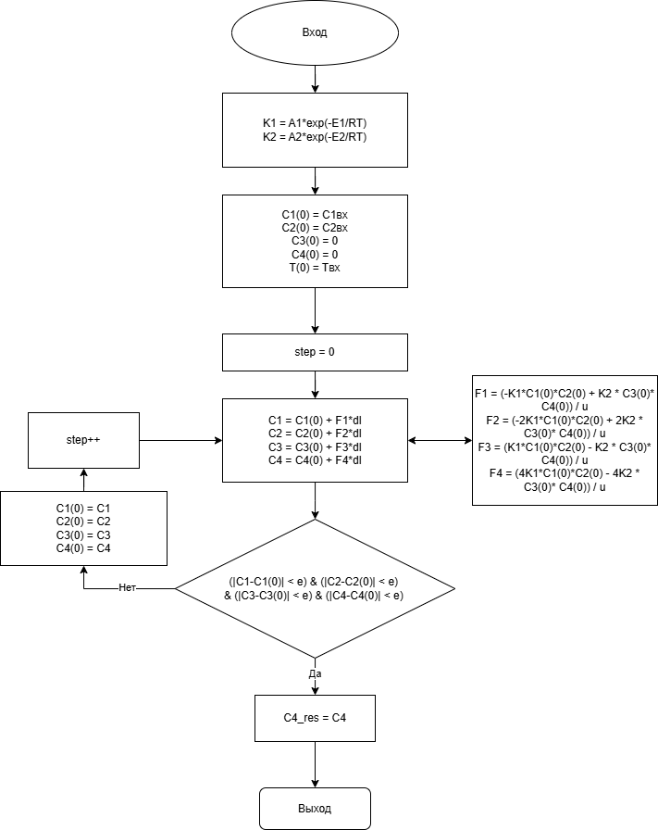
Рисунок Б.1 – Структурная схема математической модели
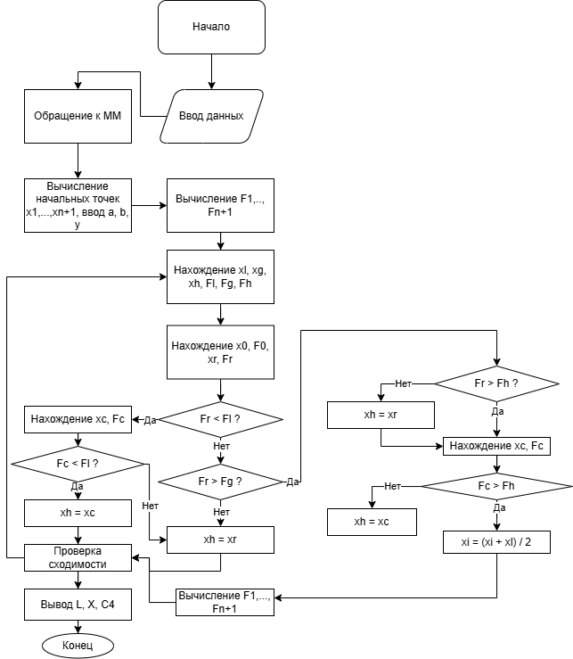
Рисунок Б.2 – Структурная схема оптимизации объекта по математической модели

ПРИЛОЖЕНИЕ В
(обязательное)
Листинг кода
Simplex.py
import math
import numpy as np
import matplotlib.pyplot as plt
from scipy.optimize import minimize

# Константы
A1 = 2000.0
A2 = 300000.0
R = 8.31
E1 = 124100.0
E2 = 180000.0
u = 0.5
T = 1120.0
e = 0.001

def K1():
return A1 * math.exp(-E1 / (R * T))

def K2():
return A2 * math.exp(-E2 / (R * T))

def C1(_C1, _C2, _C3, _C4, dz):
dC1 = ((-1) * K1() * _C1 * _C2 + K2() * _C3 * _C4) / u
return _C1 + dz * dC1

def C2(_C1, _C2, _C3, _C4, dz):
dC2 = ((-2) * K1() * _C1 * _C2 + 2 * K2() * _C3 * _C4) / u
return _C2 + dz * dC2

def C3(_C1, _C2, _C3, _C4, dz):
dC3 = (K1() * _C1 * _C2 - K2() * _C3 * _C4) / u
return _C3 + dz * dC3

def C4(_C1, _C2, _C3, _C4, dz):
dC4 = (4 * K1() * _C1 * _C2 - 4 * K2() * _C3 * _C4) / u
return _C4 + dz * dC4

def calculate_coefficients(x):
c2 = 1 / (1 + x)
c1 = x / (1 + x)
return c1, c2

def Cm1(c):
return c * 0.9 / 0.016

def Cm2(c):
return c * 0.9 / 0.018

def simulate(x, L):
dz = 0.01
steps = int(L / dz)
C1_list, C2_list, C3_list, C4_list = [], [], [], []

initialC1, initialC2 = calculate_coefficients(x)
initC1m = Cm1(initialC1)
initC2m = Cm2(initialC2)
C1_list.append(initC1m)
C2_list.append(initC2m)
C3_list.append(0.0)
C4_list.append(0.0)

for step in range(1, steps + 1):
C1_new = C1(C1_list[step - 1], C2_list[step - 1], C3_list[step - 1], C4_list[step - 1], dz)
C2_new = C2(C1_list[step - 1], C2_list[step - 1], C3_list[step - 1], C4_list[step - 1], dz)
C3_new = C3(C1_list[step - 1], C2_list[step - 1], C3_list[step - 1], C4_list[step - 1], dz)
C4_new = C4(C1_list[step - 1], C2_list[step - 1], C3_list[step - 1], C4_list[step - 1], dz)

C1_list.append(C1_new)
C2_list.append(C2_new)
C3_list.append(C3_new)
C4_list.append(C4_new)

# Проверка сходимости (можно настроить при необходимости)
if (abs(C1_new - C1_list[step - 1]) < e and
abs(C2_new - C2_list[step - 1]) < e and
abs(C3_new - C3_list[step - 1]) < e and
abs(C4_new - C4_list[step - 1]) < e):
break

return C1_list, C2_list, C3_list, C4_list

def plot_concentrations(C1, C2, C3, C4, L):
dz = L / (len(C1) - 1)
l_points = np.arange(0, L + dz, dz)

plt.figure(figsize=(12, 8))
# plt.plot(l_points, C1, label="C1 (CH4)")
# plt.plot(l_points, C2, label="C2 (H2O)")
# plt.plot(l_points, C3, label="C3 (CO2)")
plt.plot(l_points, np.array(C4) * 0.2 / 0.9, label="C4 (H2)")
plt.xlabel("Длина трубы (м)")
plt.ylabel("Концентрация")
plt.title("Концентрации веществ вдоль трубы реактора")
plt.legend()
plt.grid(True)
plt.show()

def objective(params):
x, L = params
# Проверка ограничений
if x < 0.1 or x > 10.0 or L <= 0:
return float('inf')

C1_list, C2_list, C3_list, C4_list = simulate(x, L)
print(C4_list)
finalC4 = C4_list[-1]

finalC4_adjusted = finalC4 * 0.2 / 0.9

# Возвращаем отрицательную концентрацию для минимизации
return -finalC4_adjusted

def main():
initial_guess = np.array([0.5, 1.0]) # x, L

# Ограничения на параметры
bounds = [(0.1, 10.0),
(0.1, 20.0)]

result = minimize(
objective,
initial_guess,
method='Nelder-Mead',
bounds=bounds,
options={'xatol': 1e-3, 'fatol': 1e-3, 'disp': True}
)

if result.success:
bestX, bestL = result.x
C1_list, C2_list, C3_list, C4_list = simulate(bestX, bestL)
maxC4 = C4_list[-1] * 0.2 / 0.9

print(f"Оптимальное X: {bestX:.2f}")
print(f"Оптимальная длина трубы: {bestL:.2f} м")
print(f"Максимальная концентрация водорода (C4): {maxC4:.6f}")

plot_concentrations(C1_list, C2_list, C3_list, C4_list, bestL)
else:
print("Оптимизация не сошлась")

if __name__ == "__main__":
main()

Imitation.py
import math
import numpy as np
import matplotlib.pyplot as plt

A1 = 2000.0
A2 = 300000.0
R = 8.31
E1 = 124100.0
E2 = 180000.0
u = 0.5
M0 = 1120.0

def newX(x):
lambda1 = 5 ** 11
lambda2 = 2 ** 18
return (lambda1 * x) % lambda2

def randX(x):
lambda2 = 2 ** 18
return x / lambda2 - 0.5

def M(z):
return np.mean(z)

def Sigm(z, Mz):
return np.mean((z - Mz) ** 2)

def z_k(k, x, sigm):
Ns = 10
a0 = 0.1
sigm0 = 64
indices = np.arange(k, k + Ns)
exponent = -a0 * (indices - k)
weights = np.sqrt(sigm0 / (sigm * a0)) * np.exp(exponent)
sum_value = np.sum(x[indices] * weights)
return sum_value / Ns + M0

def Result():
N = 200+10
Ns = 10
a0 = 0.1
Nk = 20
sigm0 = 64

Z = np.zeros(N)
X = np.arange(N)
Z[0] = 1

for i in range(1, N):
Z[i] = newX(Z[i - 1])

Z_norm = randX(Z)
sigmax = Sigm(Z_norm, M(Z_norm))

Z1 = np.zeros(N - Ns)
for i in range(N - Ns):
Z1[i] = z_k(i, Z_norm, sigmax)

return Z1

def K1(T):
return A1 * math.exp(-E1 / (R * T))

def K2(T):
return A2 * math.exp(-E2 / (R * T))

def calculate_coefficients(x):
c2 = 1 / (1 + x)
c1 = x / (1 + x)
return c1, c2

def Cm1(c):
return c * 0.9 / 0.016

def Cm2(c):
return c * 0.9 / 0.018

def simulate_dynamic_model():
T_series = Result()
delta_t = 1
u = 0.5
L = 13.29
tau_S = L / u # Время до начала потока
tau_max = len(T_series) * delta_t
X = 0.65
c1, c2 = calculate_coefficients(X)
C1_in = Cm1(c1)
C2_in = Cm2(c2)
C_in = [C1_in, C2_in, 0.0, 0.0]

K1_series = np.array([K1(T) for T in T_series])
K2_series = np.array([K2(T) for T in T_series])

beta_values = np.arange(0, tau_max / 2, delta_t)
beta1_max = (tau_max - tau_S) / 2

concentrations = []
time_scale = []

for beta in beta_values:
if beta <= beta1_max:
# Область I
alpha_start = beta
alpha_end = beta + tau_S
else:
# Область II
alpha_start = beta
alpha_end = -beta + tau_max

alpha_end = min(alpha_end, tau_max)
C_i = C_in.copy()
# print(C_i)
alphas = np.arange(alpha_start, alpha_end, delta_t)
for a in alphas:
idx = int(a / delta_t)
if idx >= len(T_series):
break

K1_current = K1_series[idx]
K2_current = K2_series[idx]
R = K1_current * C_i[0] * C_i[1] - K2_current * C_i[2] * C_i[3]

dC1 = -R
dC2 = -2 * R
dC3 = R
dC4 = 4 * R

C_i[0] += delta_t * dC1
C_i[1] += delta_t * dC2
C_i[2] += delta_t * dC3
C_i[3] += delta_t * dC4

C_i = np.maximum(C_i, 0)

concentrations.append(C_i)
time_scale.append(beta + tau_S)

concentrations = np.array(concentrations)
C_H2_out = concentrations[:, 3]

ts_time_scale = np.arange(0, tau_S, delta_t)
ts_concentration = np.zeros_like(ts_time_scale)

extended_time_scale = np.concatenate((ts_time_scale, time_scale))
extended_C_H2_out = np.concatenate((ts_concentration, C_H2_out * 0.2 / 0.9))

max_time = tau_max / 2
mask = extended_time_scale <= max_time
final_time_scale = extended_time_scale[mask]
final_C_H2_out = extended_C_H2_out[mask]

print(f"Tau_S = {tau_S}")

fig, axs = plt.subplots(2, 1, figsize=(12, 12))
z1Points = Result()
x1Points = np.arange(200)

axs[0].plot(x1Points, z1Points, label='Z1', color='green')
axs[0].set_xlabel('Индекс')
axs[0].set_ylabel('Значение Z1')
axs[0].set_title('Случайный процесс Z1')
axs[0].grid(True)
axs[0].legend()

axs[1].plot(final_time_scale, final_C_H2_out)
axs[1].set_xlabel('Время, с')
axs[1].set_ylabel('Концентрация H2 на выходе')
axs[1].set_title('Динамика концентрации водорода на выходе реактора')
axs[1].grid(True)

plt.show()

if __name__ == "__main__":
simulate_dynamic_model()

